基于Fox-Li数值迭代法求解激光谐振腔的模场分布

韩涵

四川大学电子信息学院，四川 成都 610065

Abstract: 求解激光谐振腔的自再现模场分布是一项重要且基础的工作，而Fox-Li数值迭代法是模式数值求解中普遍适用的一种方法。文章中首先通过对激光谐振腔的自再现模的形成过程进行分析，然后应用惠更斯-菲涅尔原理分别对矩形平面腔、倾斜腔、圆形平面腔、球形共焦腔四种典型腔形的衍射公式进行推导，并给出了高阶模场下的初场分布。最后通过模拟仿真实验探讨了不同参数条件下四种腔形的模场分布。该工作对分析激光器输出光束质量有重要的实际应用价值。

Key words: Fox-Li迭代法 自再现模 光场分布

一、引言

谐振腔是激光器三大组成部分之一，它使激光反复通过增益物质，从而实现光的自激振荡。而对谐振腔内的模式计算是提高激光器输出光束质量和应用自适应光学系统校正腔内像差的前提。因此求解激光谐振腔的自再现模场分布是一项重要且基础的工作。

谐振腔的经典理论仅给出了部分简单腔型的模式解析解。然而在激光器的不断发展过程中所涌现的许多新型结构谐振腔通常是没有解析结果的必须采用各种数值模拟方法进行求解，如Fox-Li迭代法、快速傅立叶变换法(FFT)、等效透镜波导法、特征向量法、有限元法(FEM)和有限差分法(FDM)等。其中Fox-Li数值迭代法是模式数值求解中普遍适用的一种方法，它原则上可以用来计算任何形状开腔的自再现模。

文章中首先通过对激光谐振腔的自再现模的形成过程进行分析，然后应用惠更斯-菲涅尔原理分别对矩形平面腔、倾斜腔、圆形平面腔、球形共焦腔四种典型腔形的衍射公式进行推导，并给出了高阶模场下的初场分布。最后通过模拟仿真实验探讨了不同参数条件下四种腔形的模场分布。

二、理论分析

一般来说，激光谐振腔可大致分为闭腔、开腔、波导腔。要解析的求解光场分布，麦克斯韦方程组是一个有力的工具，因为它反映了电磁场的普遍属性(矛盾的普遍性)。然而遗憾的是麦克斯韦方程组只能求解闭腔和波导腔的光场分布，因为只有边界条件才能规定所讨论的区域内场的具体形式(矛盾的特殊性)。根据用不同的方法解决不同的矛盾这一指导原则，开腔模式问题的研究方法应与闭腔和波导腔有所区别。

我们首先关心的是镜面上的场，因为激光输出就直接与镜面上的场相联系。镜面上稳态场分布的形成可以看成是光在两个镜面间往返传播的结果。因此，两个镜面上的场必然是互相关联的:一个镜面上的场可以视为由另一个镜上的场所产生;反过来说,也是一样。

为了解决开腔模的形成及计算问题，我们首先要明确什么因素将对腔内电磁场的能量分布起决定性的作用。当光在两镜面间往返传播时，一方面将受到激活介质的光放大作用，另一方面将经受各种损耗。在各种损耗中往往只需要考虑腔镜的不完全反射和衍射所引起的损耗。尤其重要的是，在决定开腔中激光振荡能量的空间分布方面，衍射将起主要作用。由腔镜不完全反射所造成的损耗，将使横截面内各点的场按同样的比例衰减，因而对场的空间分布不会发生什么影响。但衍射损耗却与此不同，由于衍射主要是发生在镜的边缘上，因而恰恰将对场的空间分布发生重要影响，而且只要镜的横向尺寸是有限的，它就永远存在。而激活介质增益的吸收、空间分布、密度非均匀引起的散射也会对开腔振荡能量的分布发生影响，但这往往也将是次要的。

为了抓住主要矛盾，揭示开腔中电磁场分布的本质特点，我们将只研究非激活开腔，并且先不考虑除衍射以外的所有其它原因引起的损耗，由此即可建立开腔模式的理论。

2.1 自再现模形成过程

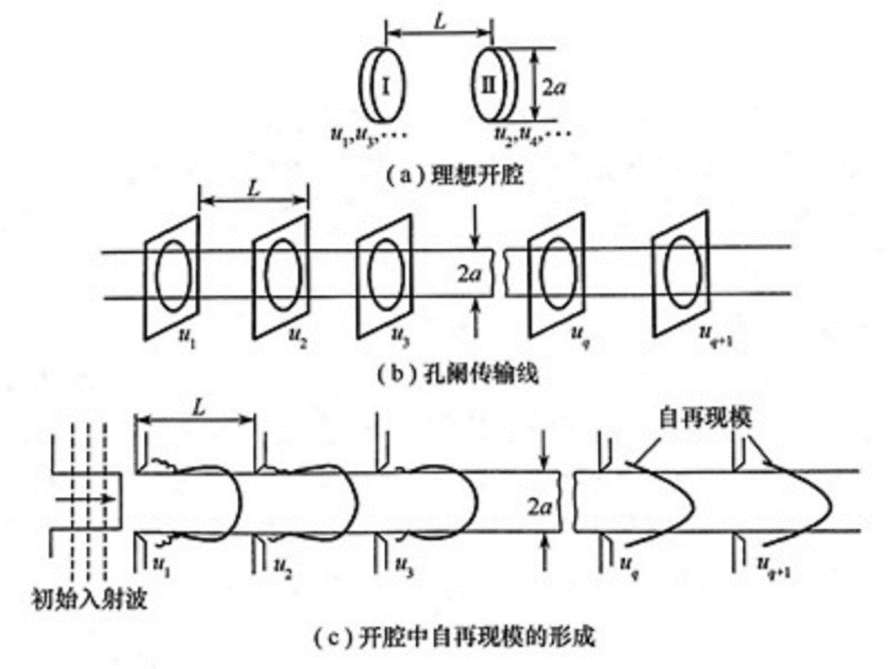

图表 1 非激活开腔中自再现模的形成

设谐振腔如图1(a)所示，两块反射镜的直径均为2a，腔长为L。以此腔为例来分析光波在腔内的往返传播对横向光场分布的影响。运用孔阑的原理来理解自再现模，孔阑传输线如图1(b)所示。设初始时刻有一均匀平面波垂直入射到第一个圆孔上，此时，该孔径内的场分布是均匀的。穿过第一个圆孔后，由于衍射作用，部分光将偏离原来的传播方向，光场分布将产生衍射旁瓣而不再是均匀平面波了，使光波的振幅和相位分布均发生变化。到达第二个孔时，再发生衍射，到第三个圆孔处，又有部分光场能量被吸收，依次经过余下的圆孔时将继续发生上述过程。经过相当多的圆孔后，光波振动和相位分布受衍射作用影响越来越小。

经过足够多次的往返传播之后，腔内能够形成一种稳定场，其光场的相对分布将不再受衍射作用的影响，经一次往返后，唯一可能的变化只是镜面上各点的场振幅按照同样地比例衰减，各点相位发生同样大小的滞后。这种存在于腔反射镜面处，且往返传播后仍能再现的稳定场分布成为自再现模。

2.2 矩形平面腔的衍射公式

如果已知某--镜面上的场分布，如何求出在衍射的作用下经腔内一次渡越而在另-个镜面上生成的场。

我们知道光学中著名的惠更斯-菲涅耳原理是从理论上分析衍射问题的基础，因而也必然是开腔模式问题的理论基础。该原理的严格数学表述是所谓菲涅耳-基尔霍夫衍射积分，它可以从普遍的电磁场理论推导出来。该积分公式表明，如果知道了光波场在其所达到的任意空间曲面上的振幅和相位分布，就可以求出该光波场在空间其它任意位置处的振幅和相位分布。

设已知空间任一曲面S上光波场的振幅和相位分布函数为，这里为S面上点的坐标。所要考察的空间任一点P处由它所产生的场为，这里为观察点P的坐标。有下述关系式：



其中是源点与观察点之间的连线的距离；是S面上点处的法线与上述连线之间的夹角；是S面上点处的面积元。利用傍轴近似可以得到：



其中腔镜的边长为，腔长为。不难看出式中和方向的变量是相互独立的，因此可以通过分离变量得到一维情况下条性腔的衍射公式：



2.3 平行平面腔微扰动的衍射公式

严格的平行平面腔只是一种理想装置，在实际情况下出现一定的不平行性是不可避免的。当腔镜对理想平行位置出现微小的偏离时，腔内模式将如何改变、衍射损耗将如何变化、以及腔不平行性的容限度都是我们所关心的问题。

现考察一个条状平行平面腔。腔面沿方向无限延伸，沿方向的宽度为，两个镜面对其理想位置(即两镜面与其公共轴线严格垂直因而彼此严格平行)沿相反方向偏离同样大小的微小角度，在镜的边缘处与理想位置的偏离线度为。在很小的情况下且只考虑腔的傍轴光线，镜面上两点的距离与理想情况下相应两点的距离之差为：



将微扰动后的距离带入条性强的积分方程中即可以得到腔镜在有微小角度扰动情况下自再现模满足的积分方程：



2.4 圆形平面腔的衍射公式

如果平行平面腔的反射镜是圆形的，则腔形具有圆对称性，引入极坐标系是恰当的。源点和场点之间的距离为：



利用傍轴近似的泰勒展开可得到观察点与源点的衍射积分关系为：



可以看出和是可以分离变量的，如果将场写做，为整数，经过适当的运算后得出必须满足的方程式：



其中是第一类阶贝塞尔函数。

2.5 球面共焦腔的衍射公式

根据腔镜的模式理论可以知道任何一个球面腔唯一的等价于一个共焦腔，而任何一个共焦腔与无穷多个稳定球面腔等价。因此这里我们只讨论了球面共焦腔的衍射公式，相应的任意球面腔的衍射公式也可以由简单的推导得出。对称共焦腔的场分布可以通过对圆形平面腔的公式进行简单修正得出。球形凹面镜与球形平面镜相比多了一个常数球面相位因子，在传递因子中将该球面相位因子补偿掉便是球面共焦腔的传递因子：



可以看出上述几种几何形状的开腔都可以在引入适当的坐标系后实行变量分离，从而使寻求自再现模的问题得到进一步简化。

2.6 高阶模式的模场

方形和圆形反射镜的基模和一些高阶模式如图2所示，其中箭头代表电场矢量。这种模式分类适用于平面和球面镜。开腔的横模以符号来标记，其中代表电磁场，下标为模的阶次，它们描述镜面上场的节线数。

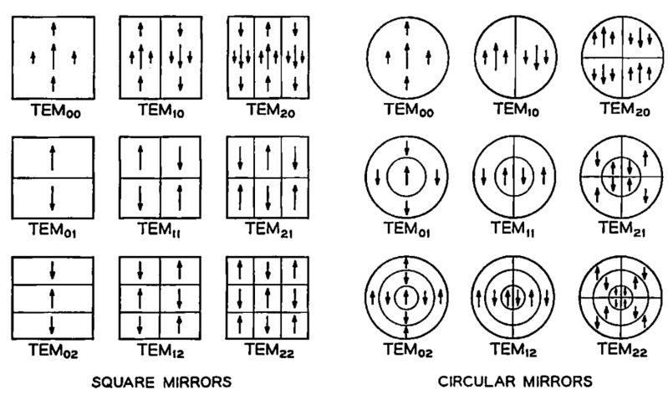

图表 2 方形和圆形反射镜不同模式的场配置

三、实验结果

3.1 矩形平面腔

数值计算中，有关参量取为：，在边缘衍射占优的情况下，按照上述思路以均匀平面波作为初始场分布，应用 MATLAB 软件编写程序，离散数值积分，并以迭代方式逐次递推确定一个误差容限便可最终求得稳态自再现模的振幅和相位在腔镜上的相对分布情况。

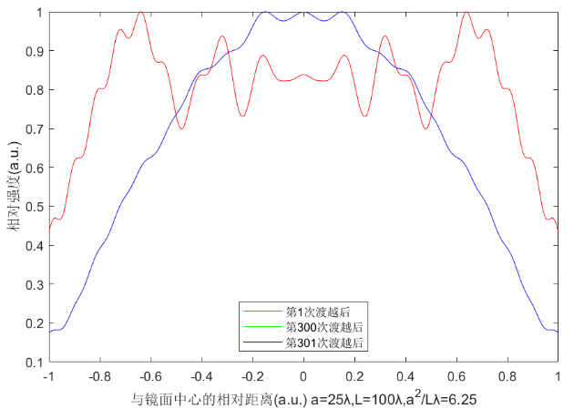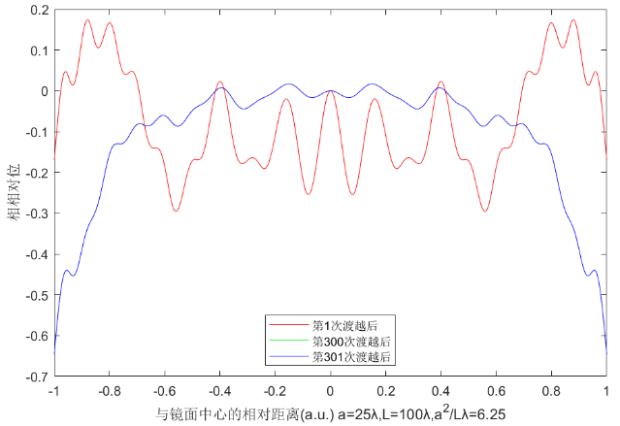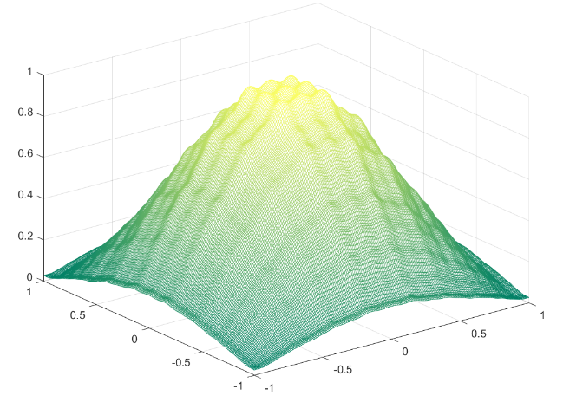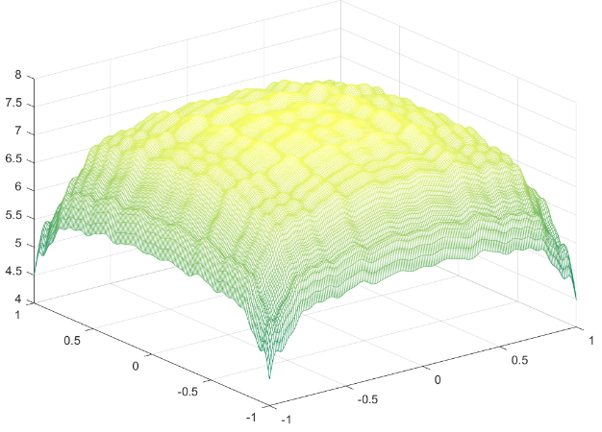

图表 3 N=6.25矩形平面腔的振幅、相位分布

图3是方形镜F-P腔的初始场经过第1次渡越和第300、301次渡越后的振幅和相位分布。可以看出初始场在经过第1次渡越后的振幅和相位随着腔面坐标的变化而急剧地起伏。在随后的几次渡越，每一次渡越都对场分布发生了明显的影响。在经过第300次渡越后振幅分布达到了稳定状态，并与第301次的分布接近无差异，呈现出近似高斯分布；而稳定后的相位分布的曲线上的起伏较小，中间区域接近平面波分布。具有这种特征的横模是腔的最低阶对称模或基模，方形镜腔和圆形镜腔的基模通常以符号表示。

图4展示了任意偏离中心的点的场强在从均匀平面波开始之后接近其稳态归一化值。在第50次渡越之后，该图似乎是一个阻尼正弦波。厉鼎毅等人将这种阻尼振荡解释为具有不同相速度的两个正常模式之间的跳动。衰减较低的模式存活时间最长，厉认为这是谐振腔的主导模式。与主导模式相比的另一模式是下一个更高阶的甚至是对称模式。在第50次渡越之前，曲线是不规则的，这表明存在一些更高阶的模式，这些模式被迅速衰减。

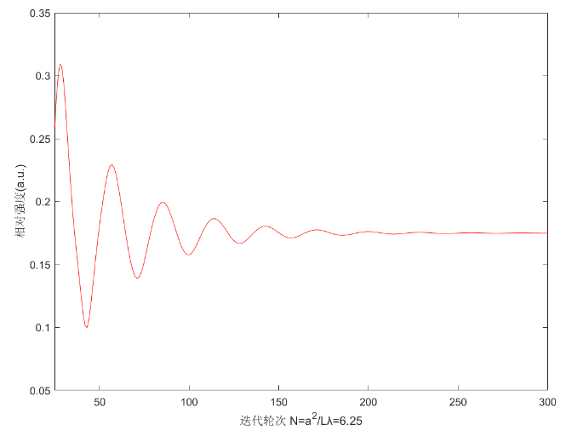

图表 4 处场振幅波动

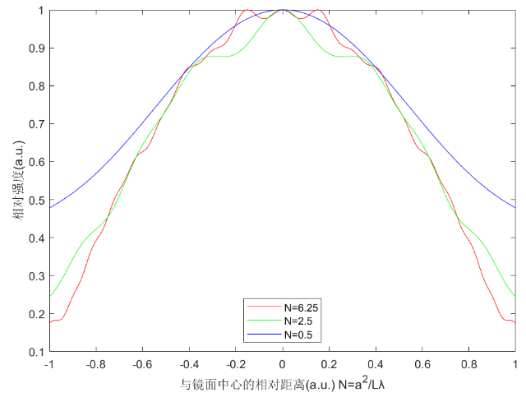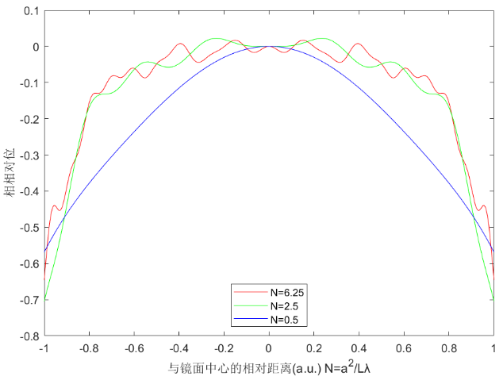

图表 5 不同菲涅尔数矩形平面镜的振幅、相位分布

图5为对于不同菲涅尔数N＝6.25、2.5、0.5时方形镜F-P腔内相应的场分布。从图中可以看出当菲涅尔数为不同值时腔内的稳定场分布是不同的。对于大菲涅尔数腔而言，振幅分布在镜边缘处的值很小，相位分布在镜中心区域可近似看成平面波分布。菲涅尔数越小场分布曲线上的起伏越小，曲线越趋于平滑；腔模振幅分布由中心到边缘呈现逐渐减小的趋势，随着菲涅尔数的减小，振幅分布曲线越接近于标准高斯分布，相位分布曲线则越接近于球面波分布。图6显示了几个N值的振幅和相位分布。如预期振幅在中心为零，两侧呈现奇对称，相位符号相反。

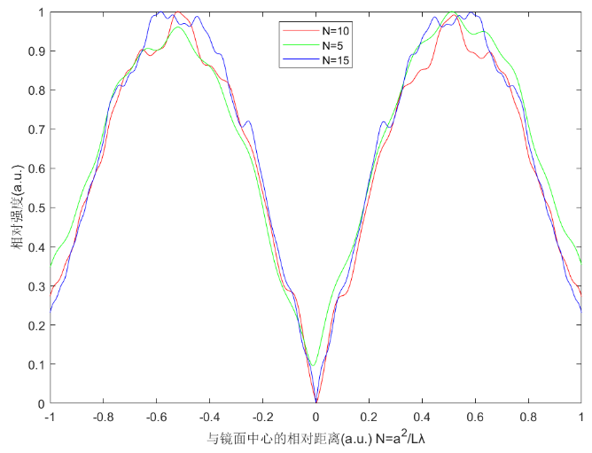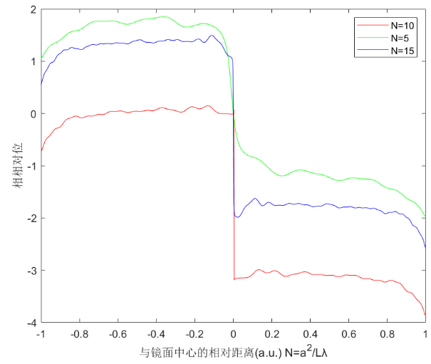

图表 6 平行矩形腔低阶奇对称模场振幅、相位分布

3.2 平行平面腔倾斜扰动

从图7中可看出镜面倾斜破坏了场分布的对称性，当引入不同扰动量时振幅分布整体向右偏移，以至于在镜边缘处出现严重畸变；当扰动量达到时相位分布严重偏离理想状态。可见平行平面腔对腔镜倾斜扰动的容限度非常小。

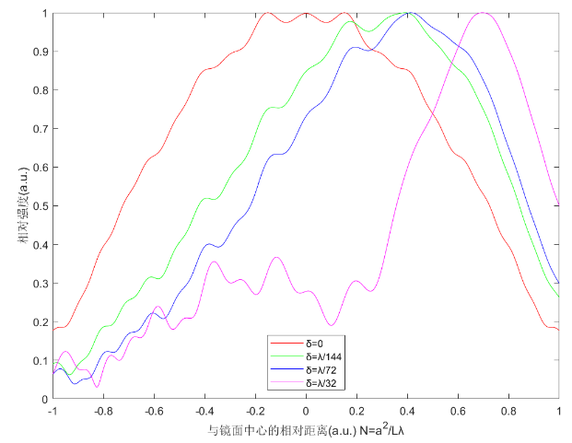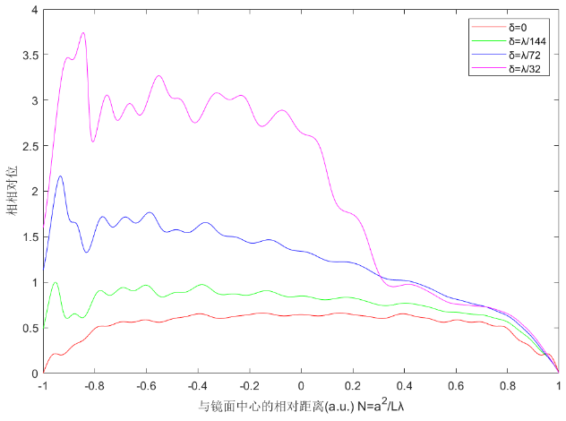

图表 7 不同扰动量时的腔模振幅、相位分布

3.3 圆形平面腔

对比图8和图3可以看出，腔镜的形状决定了自再现模的分布情况。在腔镜中心附近，这两种腔的稳态分布都接近于平面波，且矩形腔的分布范围更大一些，这是由于矩形腔的衍射损耗更大一些，更易达到稳态分布；圆形镜的横模形状为圆形分布，方形镜的横模分布为“十字架”形状，而有一定长宽比的矩形镜的横模分布为长条状，当长宽比趋于无穷时，分布便趋近于条形腔。因此在实际应用中，若要改变光束的横模分布或者控制光束质量，可以采用改变腔镜形状的方法。

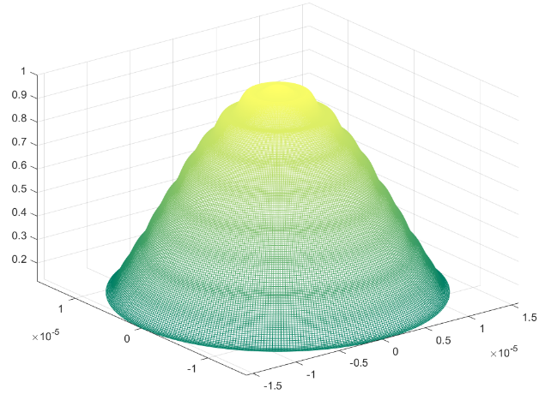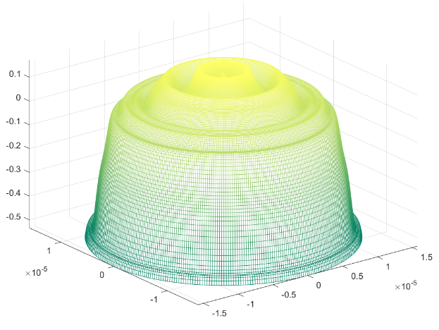

图表 8 N=6.25圆形平面腔的振幅、相位分布

3.4 球面共焦腔

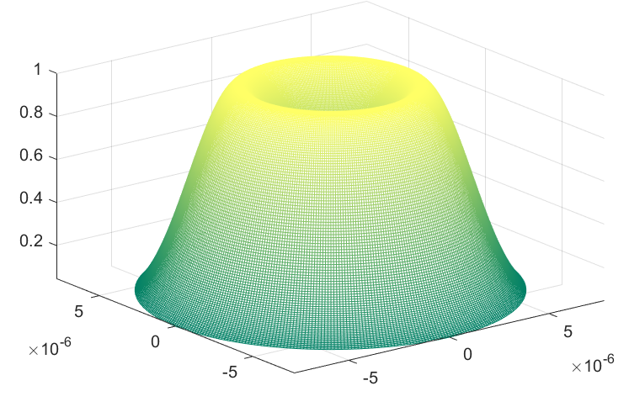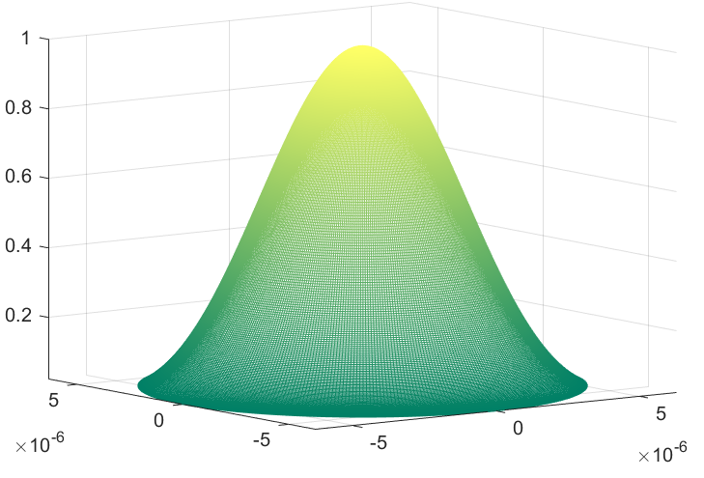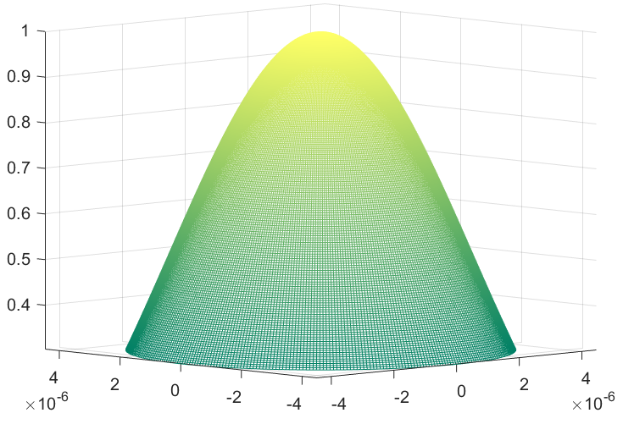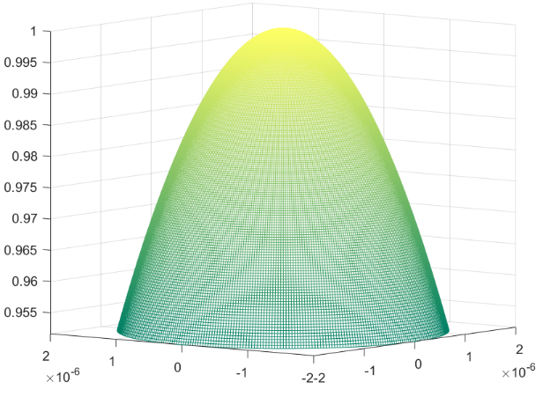

图表 9 N=1.5, 1, 0.5, 0.1时球面共焦腔的振幅分布

图9是在不同菲涅尔数下的球面共焦腔振幅分布。与平行平面腔相比，圆形镜共焦腔中的场更几种在反射镜的中心附近，在镜的边缘处场的振幅降落到比平面腔更低的值(在N相同的情况下)。同时场的振幅分布曲线是平滑的，没有平面镜腔中的那种波纹状起伏。圆形镜共焦腔反射镜本身为场的等相位面，也就是说圆形镜共焦腔的等相位面为球面。

四、结论

通过实验仿真模拟中得到了矩形平面腔、倾斜腔、圆形平面腔、球形共焦腔四种典型腔形的自再现模光场分布。并比较了不同菲涅尔数对最终光场的影响；以及基模和高阶模的场分布。此外平行平面腔的倾斜扰动会破坏模场的对称性，导致模式发生严重畸变。总之该项工作对控制激光器输出光束质量和应用自适应光学系统校正腔内像差等方面有很重要的意义。

Data Availability:生成这篇文章结果的主要代码已归档在

https://github.com/superloyalhh-pro/Fox-Li-iteration

References:

[1] Fox A G, Li T. Resonant modes in a maser interferometer[J]. Bell System Technical Journal, 1961, 40(2): 453-488.

[2]徐银新,过振,王石语,等.非稳腔的FOX-LI数值迭代解法[J].电子科技,2010,23(11):88-90.

[3] 姜丽丽, 张翔. 用 Fox-Li 数值迭代法求解 FP 型激光谐振腔的本征模式[J]. 成都信息工程学院学报, 2007 (z1): 124-128.

[4] 周炳琨. 激光原理-第4版[M]. 国防工业出版社, 2000.